Газета для родителей и педагогов
МДОУ «Березка» Выпуск №3 январь 2013

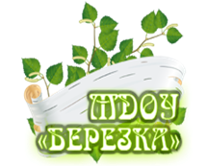

Наш девиз «Чувствовать- Познавать-Творить»

Детство-это летний ветер,
Парус неба и хрустальный звон зимы.
Детство-это значит дети!
Дети –это значит мы!

«Мы живем не для того, чтобы есть,
а едим для того, чтобы жить»
Сократ

2013г.

Р.п Пречистое

«Забота о здоровье – это важнейший труд воспитателя. От жизнерадостности, бодрости детей зависит их духовная жизнь, мировоззрение, умственное развитие, прочность знаний, вера в свои силы»
В.А. Сухомлинский.
Сегодня под здоровым образом жизни мы понимаем активную деятельность людей, направленную на сохранение и улучшение здоровья. Формирование здорового образа жизни должно начинаться уже в детском саду. Вся жизнедеятельность ребенка в дошкольном учреждении должна быть направлена на сохранение и укрепление здоровья. Основой являются еженедельные познавательные, физкультурные и интегрированные виды деятельности, партнерская совместная деятельность педагога и ребенка в течение дня. Целью оздоровительной работы в ДОУ является создание устойчивой мотивации потребности в сохранении своего собственного здоровья и здоровья окружающих.

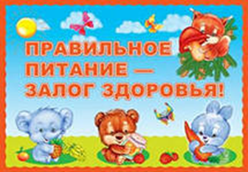

«Чтобы быть здоровым, крепким, много бегать и расти,
Ешь полезную ты пищу, правильно себя веди:
Первое, помой ты руки, а затем помой еду.
Третье – ровно сядь на стуле, и не будь, как егоза,
Для того, чтобы нормально проходила вся еда…».

Основные компоненты здорового образа жизни.
Рациональный режим.
Правильное питание.
Рациональная двигательная активность.
Закаливание организма.
При правильном и строгом соблюдении режима дня вырабатывается четкий ритм функционирования организма. А это в свою очередь создает наилучшие условия для работы и восстановления, тем самым способствует укреплению здоровья. Режим дня необходимо соблюдать с первых дней жизни. От этого зависит здоровье и правильное развитие.
При проведении режимных процессов следует придерживаться следующих правил:
Полное и своевременное удовлетворение всех органических потребностей детей (во сне, питании).
Тщательный гигиенический уход, обеспечение чистоты тела, одежды, постели.
Привлечение детей к посильному участию в режимных процессах.
Формирование культурно-гигиенических навыков.
Эмоциональное общение в ходе выполнения режимных процессов.
Учет потребностей детей, индивидуальных особенностей каждого ребенка.
Именно от правильно организованного питания в детском возрасте во многом зависит состояние здоровья.

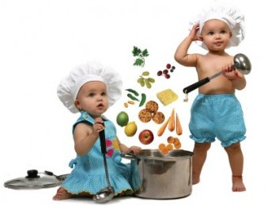

Основные принципы рационального питания:
Обеспечение баланса
Удовлетворение потребностей организма в основных питательных веществах, витаминах и минералах.
Соблюдение режима питания.
Культура здоровья и культура движения – два взаимосвязанных компонента в жизни ребенка. Активная двигательная деятельность, помимо положительного воздействия на здоровье и физическое развитие, обеспечивает психоэмоциональный комфорт ребенка.
Двигательная культура дошкольников начинается с формирования структуры естественных движений и развития двигательных способностей, создания условий для творческого освоения детьми эталонов движения в различных ситуациях, формирования двигательного воображения, способности эмоционально переживать движения.
Воспитание двигательной культуры – процесс взаимонаправленный, для его успеха необходима организация целенаправленной системы воспитания и образования в детском саду и семье.
В процессе воспитания двигательной культуры ребенок приобретает знания, необходимые для сознательной двигательной деятельности, овладевает способами деятельности и опытом их реализации, а также происходит развитие творческой деятельности ребенка, его познавательных способностей, волевых качеств, эмоциональной сферы.
Закаливание способствует решению целого комплекса оздоровительных задач. Оно не только повышает устойчивость, но и способность к развитию компенсаторных функциональных возможностей организма, повышению его работоспособности.
Планомерное сохранение и развитие здоровья необходимо осуществлять и по лечебно-профилактическому направлению (профилактика заболеваний, национальный календарь профилактических прививок, витаминизация и др.)

1.Если Вы кормите ребенка дома после детского сада, взгляните на меню дня перед уходом. Не готовьте те продукты или блюда, которые он уже ел.
2.Основные продукты для ежедневно питания были перечислены, а вот такие , как твердый сыр, сметана, яйца, рыба – не для ежедневного приема, 1 раз в 2- дня.
3.Пищу готовьте безопасную, например, мясо не целым куском, а рубленное, чтобы ребенок не подавился.
4.Тоже относится и к рыбе: вынимайте все до оной кости, или делайте фарш..
5.Бывает, что ребенок отказывается есть ту или иную пищу. Не уговаривайте, не заставляйте. Поинтересуйтесь, почему не хочет, попробуйте сами. Вы же тоже не все едите. Измените рецепт. Или этот же продукт добавьте в другое блюдо.
6.Чистую питьевую воду ребенок может пить, сколько хочет, а вот сладкие напитки нужно контролировать и ограничивать, а особенно это касается магазинных напитков.
7.Общая калорийность пищи примерно 1800 ккал, а по весу в день ребенок должен съедать около 1,5 кг пищи.
Да, хлопотно это готовить отдельно здоровое питание дошкольников , но ведь можно и для себя, взрослого готовить правильную здоровую еду без острого, жирного, сладкого. А предпочтение – овощами, фруктам. Это еще будет отличны примером для ребенка и залогом семейного здоровья!

- Хорошее питание – основа жизни.
- Обильная еда вредит телу так же, как изобилие воды вредит посеву.
- Будь умерен в еде и быстрым в ходьбе.
- Плоды и овощи – это музыка и поэзия питания.
- Чем меньше для ребенка сегодня сладостей, тем больше для него завтра радостей.

Кислородный коктейль – это сок, фито раствор или любой другой напиток, насыщенный кислородом до состояния нежной воздушной пены.
Кислородный коктейль - это очень полезный продукт. Его употребление компенсирует недостаток Кислорода или, говоря медицинскими терминами - устраняет гипоксию. По влиянию на организм небольшая порция коктейля равнозначна полноценной лесной прогулке.
Кислородный коктейль активизирует моторные, ферментативные и секреторные функции желудочно-кишечного тракта, нормализует микрофлору кишечника, а значит, улучшает пищеварительный процесс, ускоряет расщепление полезных веществ. Эти свойства коктейля способствуют излечению болезней желудка и кишечника, в том числе таких, как хронический гастрит с повышенной, нормальной и пониженной секреторной функцией, язвенная болезнь желудка и двенадцатиперстной кишки, хронический колит, дизбактериоз. Также коктейль помогает при функциональных нарушениях центральной нервной системы, вызванных эмоциональными и физическими перегрузками, стрессом, гипертонии, гипотонии, заболеваниях печени, ишемической болезни сердца, хроническом гепатите, холецистите, циррозе печени в стадии компенсации. При регулярном употреблении кислородного коктейля повышается иммунитет и работоспособность.
Сегодня, кислородные коктейли – это недорогое эффективное средство восстановления здоровья, идеальное лекарство от многих болезней, лучший товар для здоровья. Сегодня кислородный коктейль - успешно применяется:в санаториях, домах отдыха, оздоровительных и физкультурных центрах;больницах, аптеках, институтах красоты;фито и кислородных барах;
домашних и рабочих условиях;
особое внимание уделяют кислородным коктейлям в детских садах и школах!
Употребляют коктейль для общего улучшения обменных процессов в организме. Коктейль помогает сконцентрироваться и улучшает память, усиливает иммунитет, нормализует сон, улучшает зрение.
Результат применения кислородных коктейлей поистине уникален! Употребление 1000 г. кислородного коктейля эквивалентно часовой прогулке в хвойном лесу.
Применение кислородных коктейлей в оздоровительных целях способствует:
• Повышению сопротивляемости организма к вирусным и инфекционным заболеваниям
• Активизации работы иммунной системы
• Повышению работоспособности, увеличению физических и умственных возможностей человека
• Активизации работы головного мозга
• Снятию утомления и общей усталости
Кислородный коктейль практически не имеет противопоказаний. Его можно применять как для лечения пациентов с различными заболеваниями, так и у абсолютно здоровых людей: для улучшения их иммунитета, повышения эффективности косметологических процедур, спортивных тренировок и пр. Наилучшее время приема кислородного коктейля это 10-15 минут до очередного принятия пищи.

Одну меня не едят, а без меня мало едят. (Соль)
От воды родится, воды боится. (Соль)
И комковато, и ноздревато, и мягко, и ломко, а всех милей. (Хлеб)
Возьму пыльно, сделаю жидко; брошу в пламень — будет как камень. (Хлеб)
Сито, вито, золотом покрыто. (Пшеничный хлеб)
Бел, как снег, в чести у всех, в рот попал — там пропал. (Сахар)
Бьют меня палками, трут меня камнями, жгут меня огнем, режут меня ножом. А за то меня так губят, что все меня любят. (Хлеб)
Я румяная расту на железном на мосту. (Оладья)
Без рук, без ног, а в гору лезет. (Тесто)
Сидит барыня в ложке. Свесив ножки. (Лапша)
В печь несут — жидко, горячо; из печи несут — густо-холодно. (Кисель)
Дорогой капитал все души напитал. (Щи)
В городе Торжке продают бабу в горшке. (Каша)

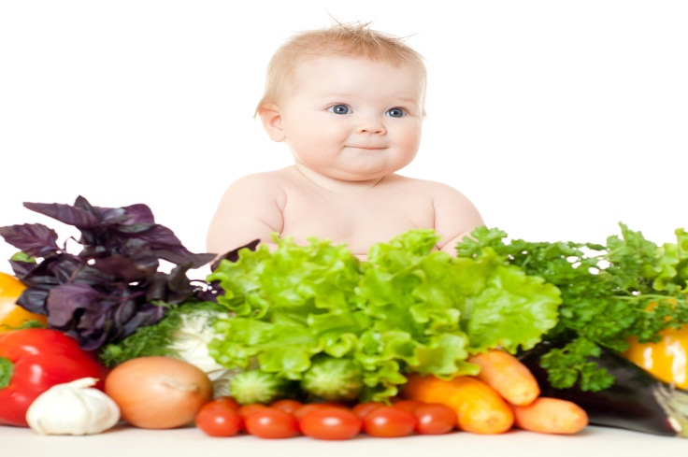

Витамин А нужен для зрения – Помни истину простую –
Лучше видит тот,
Кто жуёт морковь сырую
Или сок морковный пьёт.

Витамин В помогает работе сердца – Очень важно спозаранку
Есть за завтраком овсянку,
Чёрный хлеб полезен нам,
И не только по утрам.

Витамин С укрепляет весь организм – От простуды и ангины
Помогают апельсины,
Ну а лучше есть лимон,
Хоть и очень кислый он.

Витамин D делает наши ноги и руки крепкими – Витамин, что в рыбьем жире,
В желтке яиц и сыре,
В молочной еде,
Зовут все витамином D.

- Воздерживайтесь от жирной пищи.
- Остерегайтесь очень острого и солёного.
- Сладостей тысячи, а здоровье одно.
- Совет мамам, бабушкам: когда готовите пищу, бросьте в неё немножко любви, чуть–чуть добра, капельку радости, кусочек нежности. Эти
витамины придадут необыкновенный вкус любой пище и принесут здоровье.
- Овощи и фрукты – полезные продукты! Используйте их круглый год.

1. Перед едой нужно помыть руки, чтобы не занести в рот инфекцию.
2. Завтрак должен быть более обильным, чем ужин. (утром расходуется больше энергии, чем вечером).
3. Жевать нужно с закрытым ртом, чтобы не заглатывать воздух, который вреден для желудка.
4. Хорошо пережёвывать – значит, ощущать вкус пищи, это поможет лучшему перевариванию.
5. Желудок тоже должен отдыхать, поэтому лучше, чтобы между приёмами пищи проходило несколько часов.
6. За столом нельзя ругаться, нужно улыбаться и вести приятную беседу, тогда пища будет лучше перевариваться.
7. После еды не стоит заниматься гимнастикой, так как кровь нужна желудку и не сможет помогать мышцам.
8. После еды нужно почистить зубы, чтобы они были чистыми и здоровыми.
9. В сырых овощах и фруктах содержится много клетчатки, которая помогает кишечнику освободиться от ненужных веществ.
10. Полезно выпивать 2 литра жидкости в день, но лучше пить её в промежутках между приёмами пищи.

1. Последовательность блюд должна быть постоянной.
2. Перед ребёнком нужно ставить только одно блюдо.
3. Еда не должна быть не слишком холодной, ни слишком горячей.
4. Рот не набивают едой, во время еды не разговаривают.
5. Рот и руки после еды вытирают бумажной салфеткой.
6. Не следует во время еды:
Слушать громкую музыку.
Понукать, поторапливать ребёнка.
Насильно кормить или докармливать.
Осуждать ребёнка за неосторожность, неопрятность, неправильное использование столовых приборов.
7. Следует эстетично сервировать стол, красиво оформлять блюда.

1. Не принуждать ребёнка к еде. Пищевое – одно из самых страшных насилий над организмом и личностью, приносит вред физический и психический.
2. Не навязывать. Уговоры и убеждения – насилия в мягкой форме.
3. Не ублажать: еда не средство добиться послушания и не наслаждение, она – средство жить.
4. Не торопить. Еда не тушение пожара, темп еды – дело сугубо личное; спешка всегда вредна, а перерывы в жевании необходимы даже корове.
5. Не отвлекать. Пока ребёнок ест, телевизор должен быть выключен, а новая игрушка припрятана.
6. Не потакать. Нельзя позволять ребёнку есть что попало и в каком угодно количестве. ( например: неограниченные дозы сладкого или острого).
7. Не тревожиться, поел ли ребёнок, вовремя и сколько. Следите только за качеством пищи.

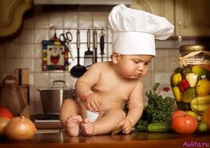

Игра с лоточками (открывать и закрывать крышкой, складывать их один в один) – тоже весьма полезное занятие.
Желательно, чтобы крышечки были разных размеров, чтобы их было легче подбирать. Помимо тренировки мелкой
моторики, такая незаурядная операция знакомит малыша с формой и размером предметов.
Игры на кухне способствуют развитию творческого воображения и расширяют детский кругозор. Рассказывайте
крохе при любом удобном случае о предназначении продуктов, об их пользе и вреде. Заинтересуют малыша
интересные и забавные факты и истории о фруктах и овощах. Также очень полезными для ребенка станут познания
об этикете поведения за столом и сервировке стола. Старайтесь, чтобы рассказ был увлекательным и достаточно
коротким, длинные нравоучительные монологи быстро наскучат малышу.
Игра«Золушка»
Предложите малышу поиграть в игру «Золушка». Помните, как перед балом злая мачеха заставила бедную
падчерицу перебирать чечевицу и горох. Кто бы мог подумать, что такое занятие крайне полезно для развития
мелкой моторики рук и мышления, способности анализировать. Смешайте в мисочке немного фасоли и гороха, и
предложите крохе рассортировать их по тарелочкам. Такая игра станет полезной не только для формирования
физических способностей, но и для укрепления здоровья малыша, если смешать темные и светлые сорта изюма.
Игра«Прятки»
Прятки – одна из любимейших детских игр. Попросите малыша найти все, что вам понадобится для приготовления,
например, борща. Пусть ребенок постоит минутку за дверью, не подглядывая, а вы спрячьте в кухне картошку,
свеклу, лук, морковку, капусту. Ваша задача спрятать овощи не так, чтобы ребенку мог увидеть их, если будет
внимательным. Чтобы у малыша сохранялся интерес к игре, он не должен тратить на поиски каждого овоща много
времени. Не забудьте искренне поблагодарить своего помощника и сказать, что без его внимательности вы бы не
смогли приготовить вкусный обед. Упростить задание можно, руководя сыщика подсказками «тепло-холодно».
Игра«Ресторан»
Чтобы процесс приема пищи стал для ребенка увлекательным, поиграйте с ним в ресторан. Такая необычная игра к
тому же помогает малышу закрепить правила этикета. Сделайте красивую сервировку стола. Необязательно
стелить праздничную скатерть, достаточно положить красивые салфетки или поставить цветы в вазочку.
Предложите маленькому посетителю меню – список приготовленных блюд. Если кроха еще не умеет читать, можете
блюда нарисовать. Так меню будет выглядеть даже веселее. Если у вас всего одно блюдо, меню можно расширить
за счет пунктов сырок, компот, чай и пр. После ужина спросите ребенку, все ли ему понравилось, и не забудьте
сказать, чтобы приходил еще!
Игра «Мамина ошибка»
Разложите на столе продукты, например, картофель, лук, морковь и яйцо. Скажите малышу–«Эти все продукты – овощи. Верно?» Пусть ребенок подумает, что же из этих продуктов овощем не является. Для деток постарше
подбирайте более сложные задачки – например: сыр, сметана, молоко, яйцо. Попросите не только назвать, что лишнее, но и объяснить, почему – потому что молоко, сметану и сыр «даёт» коровка, а яйцо – курочка.

Начните новую жизнь, учитывая все правила здорового питания, и ваш организм скажет вам спасибо!

Адрес: 152430,Ярославская область Первомайский район п.Пречистое ул.Кооперативная д.25 Редактор: коллектив МДОУ «Березка» Данный выпуск газеты подготовлен с использованием литературы: Волкова Е.В. «Дает силы нам всегда витаминная еда»,Гуменюк Е.И. «Будь здоров!» выпуск №10 2011программа «Детство» «Википедия», Нестерова Д.В. «Правильное питание».

